 | Conférence mondiale des radiocommunications (CMR-23)  Dubaï, 20 novembre – 15 décembre 2023 |  | 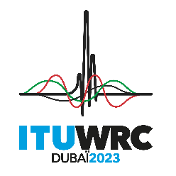
SÉANCE PLÉNIÈRE |  | Addendum 11 au  Document 149-F
 |  | 30 octobre 2023
 |  | Original: anglais
Thaïlande
propositions pour les travaux de la conférence
Point 1.11 de l'ordre du jour
1.11 examiner les mesures réglementaires qui pourraient être prises en vue de permettre la modernisation du Système mondial de détresse et de sécurité en mer (SMDSM) et la mise en œuvre de la navigation électronique, conformément à la Résolution 361 (Rév.CMR-19);
Propositions
Question C

NOC THA/149A11/1
ARTICLES

NOC THA/149A11/2
APPENDICES

SUP THA/149A11/3
RÉSOLUTION 361 (rÉv.CMR-19)
Examen des mesures réglementaires qui pourraient être prises pour permettre la modernisation du Système mondial de détresse et de sécurité en mer
et la mise en œuvre de la navigation électronique
Motifs: La méthode retenue tient compte des préoccupations exprimées quant aux incertitudes concernant la gamme de fréquences pour les nouveaux systèmes à satellites du SMDSM. Il conviendrait de mener à bien la coordination et la notification des nouveaux services de sécurité en projet dans le cadre du SMDSM, conformément aux Articles 9 et 11 du Règlement des radiocommunications, afin de garantir le partage et la compatibilité entre les nouveaux systèmes et les systèmes existants.
______________

